第八章 類苯基丙烷（Phenylpropanoids）

類苯丙醇代表著是經由許多芳香族胺基酸路徑像是苯丙胺酸和酪胺酸或是其他特殊路徑像是馬華酸等生合成中間產物的一群龐大自然產物。從名稱聯想可知，大部分的化合物結構式包括了一個苯環加上三個碳原子的丙烷的側鏈並且可與與生物鹼和氫氰酸配醣體與硫代配醣體做為比較，其中差別在於氮原子。由於大部分類苯丙醇是酚類衍生物也就是芳香環上再加上一個或更多的羥基，它們也常選擇性歸類在植物的酚醛類衍生物。

類苯丙醇的各種分類包括了對羥基桂皮酸例如由香豆酸和咖啡酸，苯丙烯（藉由肉桂酸還原作用所產生的肉桂醛再去氫作用），內酯類的香豆素（從對羥基桂皮酸分離出），和色酮（為香豆素的同分異構物）。除此之外，有些化合物有被認為是類苯丙醇非側鏈的縮合例如兒茶酚，或是一側鏈與一碳原子結合的沒食子酸、苯甲酸、水楊酸、甲基水楊酸和香草醛，或是兩個碳原子相結合出的2-苯乙醛。在一些例子中，在兩個類苯丙醇的側鏈相互作用去形成雙類苯丙醇衍生物稱之為木脂素或新木脂素。黃酮類的芳香環第三碳側鏈具有一個從自苯丙胺酸分離出來香豆醯輔酶A的類苯丙醛，而另一芳香環和他的分子是經由聚酮化合物路徑以三個丙二醯輔酶A縮和而成。類苯丙醇也提供了許多高分子量的聚合物在植物的成長基本單位。這兩種主要型態的聚合物就是木脂素與鞣質。木脂素是獨立在細胞壁第二層並且與纖維素基質有關 (木脂素的酚羥基可能與半纖維素形成氫鍵或是共價鍵)。

木脂素增強了細胞壁強度，而且此合成能力被認為是植物在演化上可以適應在陸生環境決定因素，因為只有具有木質化細胞壁才可以使木本植物和樹生長出堅硬的樹幹。

植物的鞣質是一種多種的酚類化合物，其具有與蛋白質結合的能力。它可以被分成兩組群，統稱為鞣質，通常被分為原花青素和水解鞣質。

類苯丙醇的生物合成

類苯丙醇化合物的主要前驅物是桂皮酸和p-羥基桂皮酸。一般也叫做p-香豆酸。在植物裡。這些化合物出現前面芳香族酸中的苯丙胺酸和酪胺酸。相對的是經由馬華酸路徑合成。這條生合成路徑已經透過使用於發展需要芳香的氨基酸Escherichia coli 和Enterobacter aerogenes的auxotrophic的微生物所證明。在生合成中，兩葡萄糖代謝物。erythrose 4磷酸鹽和phosphoenolpyruvate。起作用產生phosphorylate7 碳keto糖。DAHP。此化合物環化為3-去羥基奎寧酸，此化合物隨即被轉化成馬華酸。馬華酸是經由一系列的磷酸化中間產物-分支酸（是一種重要的中間產物分歧點）。一支變成鄰胺基苯甲酸轉變為色胺酸。另一支則變成此一連串反應最後的非芳香族化合物-預苯酸。一開始至藉由去氫化和同時去碳酸化去產生苯丙酮酸，是苯丙胺酸的直接前驅物。接著藉由去氫化和去碳酸化而生成羥基苯丙酮酸，其為酪胺酸的前驅物。
類苯丙醇的前驅物，桂皮酸，是經由苯丙胺酸的酵素直接脫胺法製成的，而香豆酸的來源也可以用同樣的路徑從酪胺酸或是經由對位桂皮酸的羥基化取得，一個中間產物在許多類苯丙醇的生合成路徑中。包括更簡單的化合物，例如其他羥基桂皮酸和醇和苯丙烯，例如.anethole和eugenol。以及更複雜化學結構的化合物。像是黃酮類化合物，木脂素，新木脂素以及木脂。黃酮類化合物的來自於p-coumaroyl CoA和3分子malonyl CoA。木質素和新木質素是經由氧化一單位松柏醇的雙聚作用形成。松柏醇中的兩個單位透過存在於三碳側鏈上的碳和氧原子的多種可能的共價鍵結。隨後的反應導致芳香環的取代和多環化合物的生產。木質素聚合物是透過酚氧化hydoxycinnamoyl醇一單位，最重要的是要成為p-coumaryl醇，松柏醇和sinapyl醇是要有羥基桂皮酸的前驅物並經由相對應的輔酶A酯和醛。

簡單的類苯丙醇

簡單的類苯丙醇分類是根據類苯丙醇的生合成中間產物他們的相對低分子量和較小架構的來分類。

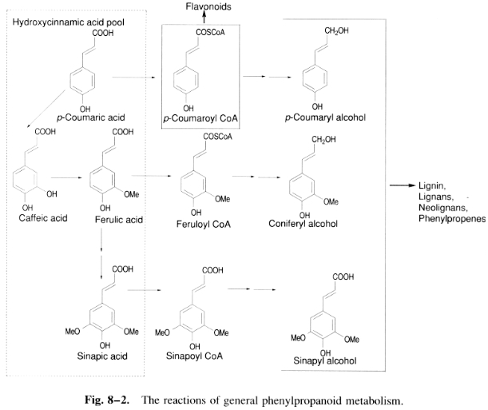

在這個種類方面包括是是易揮發的的phenylpropenes，lipidoluble 化合物通常跟來自易變的油的terpenes一起分離︰ 從而，他們有助於植物的氣味和味道。Anethole，eugenol 和myristicin是在這組的化合物並且被在第6章討論，phenylpropenes被由hydroxycinnamoyl酒精組成；例如，coniferyl 酒精是eugenol 產物，後來作為myristicin的先驅的methyleugenol的methyleugenol的驅使物。
檢視的phenylpropanoids通常是酚和酸以及很少aldehydes和酒精，那起因於(用隨後氧化的decarboxylation辨識cinnamoyl CoA或者pcoumaroyl CoA的邊鏈上的oxidation。) 在meta 位置與另外的酚hydroxyl一起分解，藉由另條路徑透過這些它們，導致傳播體的hvdroxvlation形成，在3種ehydros-hikimic酸來自主要shikimate小路的分部。省略的phenylpropanoids 包括苯甲酸、capsaicin、沒食子酸，甲基salicylate、 salicin以及香草醛。
辨識Hydroxycinnamic酸像辨識coumaric酸和咖啡酸和他們methylated 衍生物像ferulic和sinapic酸那樣廣泛在植物分佈，存在許多不同的esterified 形式裡。hydroxycinnamic酸(以及他們的酯) 能以Z和E 形式存在， 但是通常作為在隔離期間藉由isomerization 產生一種同分異構體的均衡混合物E 形式。
Coumarins是lactones，經由電弧然後再經過ortho hydroxylation 環，之後在ortho hydroxyl 和carboxylic 上分子間的辨識哪個是hydroxycinnamic酸， 結果在cis isomerization的那些側面的分子鏈上是原本的兩倍以上，700 種不同植物有coumarins獨立，coumarin 它自己廣泛分發並且有新割下的乾草氣味的特性。
Chromones 代表coumarins同分異構物phenolics 的族群；不過，專業上他們不是phenylpropanoids，因為他們的biosynthetic 起源或許經過乙酸鹽polyketide biosynthetic路徑。最著名的chromone是furochromone khellin，是有名的vasodialator。

辣椒
辣椒或cayenne胡椒乾燥體，Capsicum frutescens Linne的成熟的水果，在商業方面認為為非洲乾辣椒，C. annuum Linne var. conoides Irish，在市面上認為為Tabasco 胡椒或者C. annuum var. longum Sendt，為路易士安那長的胡椒，或者在日本辣椒的Honka種類和老的路易士安那短的辣椒之間為同一種配種。商場上作為路易士安那短的胡椒在包裹裡(Fam. Solanaceac)辣椒必須被貼標籤表明哪種類。
辣椒是來自拉丁capsa，意思一個箱子指部分空，boxlike果實︰frutescens是拉丁語，灌木植物，annuum是拉丁語並且參考植物年特性。
C. frutescens是在高度上達到1米的灌木，原產的為美國熱帶並且在非洲，印度，美國在熱帶地區裡以及日本培養。顯然在更熱帶氣候，果實越好。C . annuum是年生長在南歐洲，墨西哥，美國的semitropical 地區以及其他國家適合培養的一個草本植物。以花園胡椒，紅辣椒，牙買加胡椒等名子被培養。墨西哥干辣椒，Tabasco 胡椒，等等，所有這些都像調味品的東西都需要。以counterirritant 取決於它的刺激味的辣椒的藥用的價值。
非洲cayenne從肯亞、東非和在西非的獅子山的坦尚尼亞為主要來源，通常被裝運的港口在貿易過程中會有指明。日本辣椒通常從神戶那裡出貨。在比較上印度那裡的非洲辣椒比馬德拉斯或者孟買辣椒較刺激。
Chauca，在他第2次到西印度群島的航行上伴隨哥倫布的一位內科醫生首先在1494年提及了辣椒。植物後來從非洲被葡萄牙人引入印度。
Tabasco胡椒是非洲辣椒大小的10倍及路易士安那胡椒兩倍尺寸。這些胡椒的pericarp的外部表皮由不規則的四角形組成 有強烈濃味帶子的空槽。lignified，半徑拉長。他們也擁有拉長細胞體的hypodermis。味道較濃纖維素或者cuticularized纖維素的強烈辣椒子。這些特徵容易區分這些胡椒，以全株或者粉末狀，辨別真實的非洲辣椒。
Capsicurn 包含capsaicin(大約0.02%)，在種子刺激度的dissepiments裡。Capsaicin是isodecenoic酸的vanillyl amide，並且vanillyl 組是起因於phenylalanine而省略的phenylpropanoid。
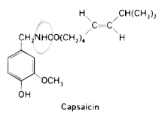

它把一種強烈刺激的口味，即使稀釋到在水的1/1100萬。辣椒也包含大約一種易變的油，一種固定的油，類胡蘿蔔素的1.5%。以及0.2%的抗壞血酸(維生素C)。
在0.025到0.075%的集中過程中的capsaicin與在目前治療類風濕關節炎和osteoarthritis的痛苦過程中發現有效，以及診後的神經痛，糖尿病的神經病和postmastectomy和postamputation神經瘤(不明痛綜合症)皆有療效。Capsaicin引起neuropeptide物質P的感覺C 類型神經纖維減輕。物質P 輸送的痛苦推展從這外主神經到脊髓。即使物質P的耗盡不立即發生痛苦存在的引起的狀態，沒有痛苦的知覺到達大腦， 並且或者一天5次為至少4 周的一段時期一種與目前有關的製劑的有效的使用需要應用4。或者在應用之後黏液的膜用戶一定警告洗他們手完全在cacti 應用之後並且避免接觸眼睛。

香豆素
香豆素是o-hydroxycinnamic酸的lactone。名字香豆素為tonka樹起源於一個加勒比名字coumarou。顏色無色，具有棱柱水晶並且有芳香氣味和燃燒苦芳香。這可溶於酒精。Coumarin可以被容易合成。
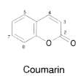
香豆素相當廣泛地產生。它存在tonka豆，包含coumarin的Dipteryx odorata(Aublet)的種子裡發生 Willdenow和D. oppositifolia(Aubilet) Willdenow (Fam. Lamiaceae)，以前作為調味品pharmaceuticaIly。Coumarin與春天的草香 (Anthoxanthum odoratum Linne Fam. Poaceae)，香的三葉草 [Melilotus albus Medicus和M. officinalis(Linne) Lamarck Fam. Lamiaceae ]，甜菜的bedstraw(Galium triflorum Michaux Fam. Rubiaceae) ，並且紅三葉草(Trifolium pratense Linne Fam. Lamiaceae) 相抵。
tonka豆的Coumarin和選段以前被作為調味品替代品使用。不過，coumarin 相互作用與許多治療的物質發生，並且食品及藥品管理局已經禁止使用coumarin 和包含coumarin的調味品目的的素材。一些coumarin 衍生物仍然找到他們的抗凝血的特性的申請。Viburnum prunifolium Linne (blackhaw)的鎮痙藥活動以及V. opulus Linne(真實的痙攣)(Fam. Caprifoliaceac)歸因於scopoletin(6 methoxy 7net-droxycoumarin)以及其他coumarins。
Bishydroxycoumarin或者dicumarol是一種與coumarin有關的藥。它從病癒的葉子和Melilotus offlicinalis(Linne)的開花的頂端最初被獲得。(Fam. Lamiaceae) ， 但是它Dicumarol現在是抗凝血劑。
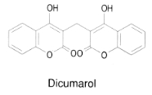
bishydroxcoumarin的許多合成種類也被在抗凝血的治療過程中使用︰ 這些包括殺鼠靈鹽。Coumarin 衍生物間接作秀抗凝血劑並且使用突岩疾病預防措施和靜脈血栓形成和肺的栓塞的處理。他們在肝中透過干擾維生素K 的行動， 對於在coagulation原素II的先驅蛋白質方面的谷氨酸殘渣的γ-car boxylation VII. IX.有其必要。

Psoralens
Psoralens是一種光敏感的豆香素，可以在繖形科和芸香科看到，這也就是他們有光毒性的原因。此外，芹菜用此來當作一種植物防禦素，當被Sclerotinia sclerotiorum真菌感染之後。繖形科蕾絲花的雙懸果含有methoxsalen，8-methoxypsoralen，xanthotoxin使用再自發性症候白斑病、缺陷型牛皮癬的控制。Methoxsalen能應用在局部與口服。治療必須謹慎耐心的曝曬在輻射紫外光下(太陽光)。Repigmentation通常著重於長期的治療。使用methoxsalen本身的風險包括了致癌、白內障的產生及皮膚的光退化性，所以只有專科醫生才可以限制的給藥。
Trioxsalen or 4,5,8-trimethoxypsoralen是人工合成的呋喃香豆素，也是一種有效治療白癲風的藥。
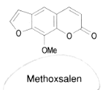

Echinacea
在美國，紫錐花、黃雛菊屬植物及紫色黃雛菊就會聯想到紫錐花的乾燥根莖、根。這些植物是菊科多年生的草藥而且產於美國中西部。在歐洲，新鮮的、會開花的植物都是拿來當作藥用的，不同種類的紫錐菊也是有著相同的特性。
Echinacea在1885被Mr.H.C.F.引進美國當藥用。Meyer提出Echinacea可以當作”血液清潔者”。他大概從早期的殖民者和印地安人得知關於這個植物的知識。殖民者和印地安人都很看重此是治療各種感染的藥、在治療有致命危險昆蟲、爬蟲類咬傷的緩和劑，而且會有神奇的治療效果。這藥持續的在這個國家民間用藥治療相同的情況，但是卻會增加感染的抗性。這藥在美國口服用的很浪費，像是用來預防和治療一般感冒或類似感冒症狀像是喉嚨痛。Echinacea不是磨成粉狀、做成注射劑、煎煮、提煉濃縮物或者酒精性的染料。在歐洲，被拿來當作治療傷口的清洗液和化妝品，且血管注射來刺激身體免疫系統。
Echinacea沒有直接的殺菌和抑菌作用的特性。利用免疫刺激、增加吞噬作用、和促進淋巴球活性來增加腫瘤壞死因子的釋放。這也顯示出裂解素和干擾素的減少。
Echinacea這可靠的一致的效果還是持續的在研究。高分子量的polysaccharide包括了厭氧的噬菌細胞核阿拉伯聚糖促進腫瘤壞死因子的釋放扮演著很重要的腳色。藉由various alkamides和phenylpropanoid chicoric acid刺激噬菌作用顯然地也增加了。
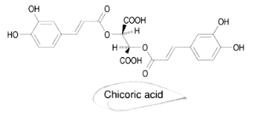

Khellin
在繖形科的Ammi visnaga的水果發現的豆香素。這植物生長在地中海地區的國家而且用來治療尿道痙鑾和腎絞痛。Khellin在美國可外用的藥片和注射液是一有效的心血管擴張劑和支氣管擴張劑用於治療心不舒適、狹心症、氣喘。Khellin有合成肥大細胞穩定性藥物cromolyn sodium的特性。可做抗氣喘與抗過敏藥物藥物應用在吸入性肺部給藥。
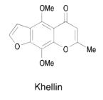

Lignans and neolignans
Lignans and neolignans是典型的由二聚phenylpropanoid化合物衍生出的與植物細胞的聚合木質素有關並且可在木質部發現。阿魏酸還原成松柏醇是木質素還原的第一個步驟，木質素經由二聚coniferyl alcohol化合物單元與C3支鏈β碳連結氧化的產物。典型的通常是單立體鏡像物，但是也可以看見外消旋。他們都是充分氧化程度、可置換的程度與結構的複雜度。Neolignans是不對稱碳支鏈連結。Lignans and neolignans藥物扮演著植物保衛，像抗黴菌、抗真菌的重要腳色。因為他們都有著抗腫瘤、抗病毒活性，lignans在藥理學上是相當的重要的。

Podophyllum
Podophyllum包含了小蘖科的鬼臼的乾燥根莖和根。盾葉鬼臼和美國曼德拉草也很有名。
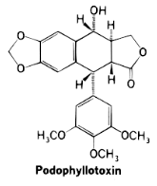
一般的希臘與的意思是像腳的葉子；peltatum指的是像盾一樣的。這植物是多年生的草藥，有關節的、有分枝的根莖。可以在早春和晚秋找到此根莖。大部分商業供給都從美國中心、維吉尼亞和北美。這藥是由印地安人引進給早期的殖民者。這藥亞洲人和希臘人把它歸類於曼德拉草，不應該被曼陀羅草搞混。
盾葉鬼臼是一個美國重要的植物用藥；一年的產量提供數百噸可以供應給國內與國外輸出。
Podophyllum含有3.5-6%的樹脂，根源lignans，這些包含了podophyllotoxin20%，α-peltatin10%，β-peltatin5%。許多lignan glycosides存在植物中，但因為他們水溶性，在一般製備樹脂的時候都會失去。抗有絲分裂、瀉下的特性這些混合物都是因為trans的內酯環。利用弱鹼形成穩定的cis立體異構物治療生理活性。Picropodophyllin是一個沒活性的cis異構物，從有活性的trans-podophyllotoxin產生。Podophyllum產生不少於5%的podophyllum樹脂。Podophyllum擁有藥效強的瀉下作用。它的樹枝也被使用當做抗有絲分裂與腐蝕劑。
Indian podophyllum是Podophyllum emodi的根莖，是一種生長在喜馬拉雅山較低的斜坡上，是最大可產生11.4-12%的樹脂，是由P. peltatum獲得樹脂的兩倍多。Podophyllum resin也就是podophyllin，而且是由podophyllum用酒精過濾出，再加入酸之後過濾濃縮的二次沉澱的粉狀混合物。這沉澱的樹脂用水清洗兩次，乾了之後再磨成粉。是一種非結晶型的粉末，當暴露在超過25℃或在陽光下，它顏色的變化是淡棕色變成黃綠色，然後被成黑色。一般是一種纖細、特別、苦味的及對眼睛和會分泌黏液的膜有高刺激性。
Podophyllum resin對已經確認的乳突淋瘤有侵蝕性。也可混合25%的安息香酊劑或70-96%的酒精應用在局部給藥。Podophyllum resin已經使用在猛烈通便劑上就像通便水瀉劑。許多具有內酯環trans的lignan是具有腫瘤抑制成份的Podophyllum resin。上述的那些Podophyllotoxin，許多的Podophyllotoxin衍生物，和α、β-peltatin。Peltatins是大部分瀉下葯的成分。

Etoposide
Etoposide是半合成podophyllotoxin衍生物是一種抗腫瘤藥。與podophyllotoxin有不同的結構，在C-1位置上有ethylidene glucoside、在碳環上的C-4有異構物是氫鍵而不是methoxyl。這個氫鍵有關於Etoposide的能力去減少單股DNA的斷裂；ethylidene glucoside則有關於這個藥物無法去抑制微管匯聚；這特性也就是它的毒性比podophyllotoxin還要低。
Etoposide通常用在與化學療法的藥物結合治療難治的睪丸癌或者是第一線給藥治療小肺泡癌。也已經使用在治療急性非淋巴細胞性白血癌、何傑金氏症、非何傑金淋巴瘤、卡波西氏肉瘤、神經母細胞瘤。
Etoposide確切的結構活性不清楚，卻可破壞DNA。因此抑制或改變DNA的合成。Etoposide的出現由細胞循環決定，循環期的特性包括了G2的抑制，選擇性的殺戮細胞由G2期晚到S期。這可能減少單股DNA斷裂非直接透過內切酶活性，抑制內核type2的局部異構物，或經過酵素反應形成自由基代謝物包括了E環的4’-hydroxyl基。
Teniposide是podophyllotoxin半合成的衍生物，是一複雜的抗腫瘤藥物養身療法的成分，在治療小孩急性淋巴細胞性白血癌用其他的療法是難於感應。Teniposide不同的結構於etoposide藉由在glucopyranoside環上加入thenylidene環。它的構形活性是要與etoposide相似的。
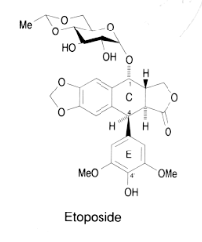

Flavonoids(黃酮類)
黃酮類在自然化合物中分佈最為廣泛的化合物，超過兩千多種的化合物組成，常以自由基或配糖體的形式存在。黃酮類化合物由三個部份組成，其化學結構以C₆-C₃-C₆碳主鏈骨架，其中兩個C6是指帶有羥基 (OH)的苯環，C3是指串在一起的三個碳。
主要普遍的結構類型為flavones、flavanones、flavonols、anthocyanidins和isoflavones。在自然界中多樣化的黃酮類被歸於不同的角色，當作抗菌化合物、重要代謝物或者是信號分子。
黃酮類的普遍生物合成牽涉到中央區域p-coumaroyl CoA和三個丙二醯基CoA單元去延長原始苯基丙酸類的側鏈單元。下圖的A環形成chalcone結構，接著B環上就形成封閉環。
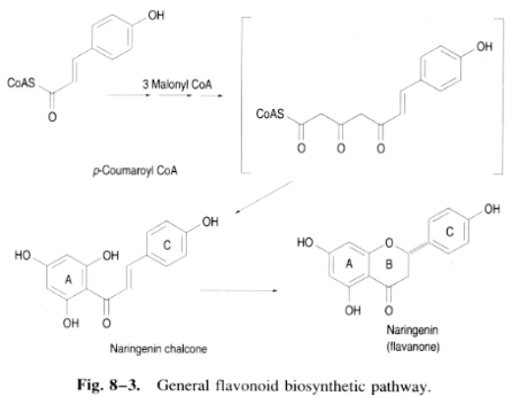

Rutin(芸香素)
芸香素，為具有鼠李醣基側鏈的黃酮槲皮素，從許多植物中找到。芸香素和柑橘類生物鹼黃鹼素柑橘類黃酮素被稱為維生素P、可滲透因子。在多樣化的治療歷史上，它們被用來治療毛細出血、牙齦出血。目前已研究宣稱增進柑橘生物黃酮類對治療一般感冒症狀的重要性。但證據顯示其rutin和柑橘生物黃酮類的治療效率不被承認，在美國已經沒有被用來做為治療用途。現在反而被用來當作營養補充食品。

Milk Thistle(牛奶薊、苦薊)
Milk Thistle是由苦薊成熟的果實釋出的冠毛組成的。這種草本植物已經廣泛地被使用，被調查出可以預防肝臟的疾病。第一次從天然植物中分離出來，具有抗肝毒素的作用的物質是silymarin，稱呼為水飛薊。隨後，水飛薊素被發現是由很多的flavonolignans組成，其中包含大部分水飛薊素並伴隨類水飛薊素、脫氫水飛薊素、silydianin、silychristin。
水飛薊素對肝細胞有大治療潛能，並且可以預防肝毒素對肝臟作不可逆的損害。蛋白質的合成被激發後，加速肝細胞的恢復速度和保護肝臟。這說明水飛薊素會跟以DNA為模版的RNA聚合酶調控次單元上的特定受器結合，仿照類固醇的受動器並活化酵素的活性。依照結果看來，核醣體RNAs合成的比例會增加，之後增加完整核醣體的組成，最後形成蛋白質合成的增加。
這種草本植物可以用來做慢性肝炎症和肝硬化的持續性治療，在市場上賣的一顆膠囊裡面含有濃縮萃取140毫克的水飛薊素。
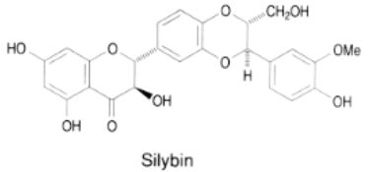
TANNINS(丹寧酸、鞣酸)
Tannins是由一大群的複合物組成，並且廣泛地分布在植物界裡。每個植物族群裡種幾乎都含有tannins，在特有種的植物裡像是它們的葉子、果實、樹皮、樹幹，都含有很可觀的tannins。
以化學層面來討論tannins，它算是複合物質；通常以多酚混合物的型式存在，若要從混合物中分離出來是很難的，因為分離過濾剩下來的物質不會結晶化。故有些作家會以”tannin extracts”(丹寧萃取物)來形容它，而不用”tannins”(丹寧素)。
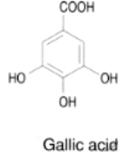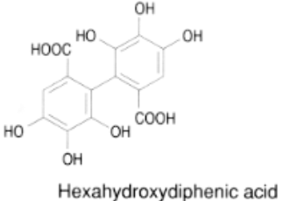
最近已經有色層分析法來確定萃取出來的丹寧萃取物，不僅如此，還可鑑定出混合萃取物中多酚單體物質的存在。而現今的測定有重大的發現，發現丹寧複合物質被認定是單體丹寧酸經聚合作用而產生的。到目前為止，很多濃縮丹寧酸從未被分離出來而看不到它的特徵；因此其生物來源的發展還不得而知。
丹寧酸通常被區分成兩種等級，等級的區分與環酚有關。第一等級的部分是由gallic acid(五倍子酸)和hexahydroxydiphenic acid還有經由葡萄糖酯化的衍生物組成的。因為其酯類很快地被水解成phenolic acids(石炭酸)與糖，故被稱為”hydrolysable tannins”水解丹寧”。第二等級的則被稱為”condensed tannins”濃縮丹寧，其不能被水解，proanthocyanidin(前花青素)則是代表濃縮丹寧，它遇到強酸時，部分碳與碳間的鍵結被打破，而產生anthocyanidin monomers(花青素單體)。基本上，這些丹寧類物質只包含環酚，但它連結到碳水化合物或是蛋白質卻很頻繁。此類丹寧酸的來源來自兩種濃縮素，一種是flavan-3-ols，像是catechin(兒茶素)，另一種是flavan-3,4-diols，像是leucocyanidin(無色矢車菊素)。當丹寧經過水解酵素水解後，會產生聚合反應，變成不可溶狀態，生成物為phlobaphenes(紅酚)。
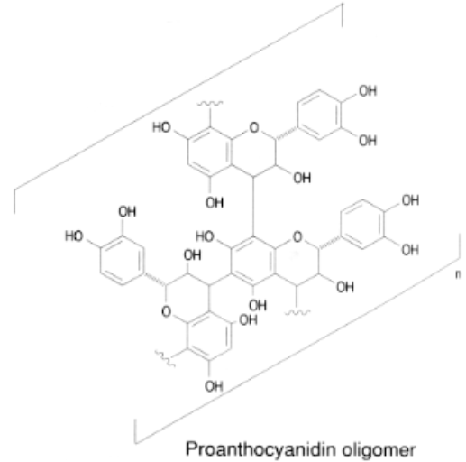
以上，兩種等級的丹寧酸都廣泛分佈在自然界各處，更重要的是在很多植物種裡同時含有這兩種等級的丹寧酸，雖然有一種等級傾向隨意分佈在各處。丹寧為不結晶化的化合物，放到水溶液裡面會形成膠狀溶液並呈酸性，其結構會形成摺疊狀。其放到酒精溶液就如同放到水溶液裡會形成沈澱的凝膠；遇到鐵鹽則形成暗藍色或綠黑色可溶性的化合物；遇到鉀鐵氰化合物和氨水會呈暗紅色；遇到銅鹽、鉛鹽、錫鹽或是重鉻酸鹽水溶液(或1%的鉻酸)會形成沉澱；遇到鹼性水溶液，許多丹寧酸衍生物會快速地吸收消耗氧氣。
丹寧酸可使溶液中的蛋白質沉澱，並和蛋白質結合，形成抗蛋白質水解酶。塗在在有活性的組織時，會有收斂性的反應，形成鹼性的治療敷用丹寧劑。單寧類藥，像是金縷梅、五倍子，和部分純丹寧酸和衍生物乙醯丹寧酸可用在治療腸胃道和皮膚的擦傷。在治療燙傷的部位，暴露在外的組織蛋白會凝結，形成具有溫和性抗菌、保護的罩子，燙傷的部位會新生組織修復傷口。關於的設備材料的數量的長期攝取的公共事業和安全的報告富有凝聚丹寧酸是矛盾和有些難和解基於當前知識。一些流行病學和實驗證據建議他們也許是危害的由於他們的致癌潛力。日常嚼檳榔子(檳榔樹catechu Linné)，也是濃縮的兒茶精丹寧酸的富有的一種生物鹼包含的藥物，與口頭和食管癌症的高速率連接了在印度和南非。飲用普通的茶[山茶花sinensis (Linné) O. Kuntze]葉子被牽連了。比荷蘭人被報導英國，加牛奶到他們的茶，從而束縛丹寧酸，有食管「阻礙的」更低的發生，以前喝很大數量的茶，不用牛奶。實驗性地，皮下注射到富有丹寧酸的檳榔樹catechu和漆樹copallina Linné含水萃取物裏鼠prodused惡性間質腫瘤的一個重大數字。
在另一隻手上，最近研究開展與共同地被稱為的濃縮的tannins─also leucoanthocyanidins、齊聚物顯示的proanthocyanidins或者pyenogenols─has這些化合物是非常有效的抗氧劑和作為活躍自由根本淨化劑。從某些杉樹(松屬pinaster Soland針或吠聲提取的從種子葡萄(葡萄Linné)或這樣化合物。)共同現在被銷售作為飲食補充。他們認為是有效的在改進這樣情況象周邊動靜脈循環，血絲脆弱視網膜病，激動的膠原疾病，等等。綠茶(山茶花sinensis)，包含30%這些polyphenolic化合物為它的抗氧化物產也建議使用。無色花色苷(濃縮的丹寧酸)從上述的來源顯然地證明是無的在短期和長期試驗的毒力在小動物。明顯地，在人的另外的臨床試驗是需要的解決關於濃縮的丹寧酸的安全和效力的問題作為治療代理。
丹寧酸的能力沉澱蛋白質在植物鞣制過程中也被運用，轉換動物皮成皮革。由於它的防腐質量，丹寧酸不僅影響皮革的柔軟和韌性，而且作為防腐劑。丹寧酸的各種各樣的類型生產各種各樣的皮革;因此，從「綻放的某些hydrolysable類型」，而nonhydrolyzable類型導致「制革工人的紅色」。深深地色的化合物獲得與鐵鹽在工業規模使用了在製造或鏈接。由於他們沉澱質量，丹寧酸的解答在實驗室裏被運用作為試劑為明膠、蛋白質和生物鹼的偵查。在生物鹼毒化的解毒的治療，丹寧酸解答為撤銷生物鹼是十分寶貴的由不能溶解的丹寧酸鹽的形成。

金縷梅葉
金縷梅葉或巫婆榛樹葉是金縷梅virguniana Linné (Fam乾葉子。Hmamelidaceae)。
Hmamelis是從希臘hama，同時意味和melis，意味果子;virginiana表明植物在弗吉尼亞被找到，雖然實際棲所從新不倫瑞克範圍到明尼蘇達並且對佛羅裏達和得克薩斯延伸向南。植物是獲得高度8米的灌木或小樹和特別在低，潮濕的森林被找到。當去年的果子成熟，花出現於秋天。葉子在夏天期間收集和露天被烘乾，在樹蔭之下更適宜地保存綠色。商業供應來自藍色背脊山地區，首要形式弗吉尼亞。北卡羅來納和田納西。巫婆榛樹葉子的滴露或注入從得知藥物形式美洲印第安人早期的殖民的天是常用的。
金縷梅葉包含hamamelititannin和看上去從五倍子酸獲得的第二丹寧酸;己糖糖、揮發油、苦澀主要，五倍子酸和鈣乙二酸酯。金縷梅葉子擁有收斂性和止血的物產。
Hmamelis水或被蒸餾的巫婆榛樹萃取物由金縷梅virginiana的裁減和particiall乾休眠枝杈的蒸氣蒸餾最近準備。本質上，它是那棵植物的揮發油的一種水醇的解答。
對揮發性olil的分析顯露它包含2 hexen 1Al (9.7%)，乙醛(3.2%)，α紫羅蘭酮(3.5%)，β紫羅蘭酮(1.0%)和黃樟素(0.2%)。
雖然丹寧酸在蒸餾過程中沒有轉入，然而金縷梅水為它的收斂性物產廣泛被運用起因於最終產品被調整的14到15%酒精。它在痔對待蟲咬和蜇的產品、準備和甚而長牙齒準備被合併。從容的揮發油商談宜人的芬芳對這樣產品。

五被子
五倍子是從櫟屬infectoria Olivier和櫟屬(Fam的加盟的種類的年輕枝杈獲得的瘤。山毛櫸樹)。橡木在亞洲土耳其擦傷主要地獲得從阿勒頗。
瘤(膽汁)由一隻膜翅目的昆蟲、Cynips tinctoria和被放置的卵子的出現的刺造成。在膽汁的發展的幾個階段對應於昆蟲的發展：

1. 當幼蟲開始開發時，並且膽汁開始擴大，外面和中央區域的細胞包含許多小澱粉五穀。
2. 當蝶蛹階段被到達時，在膽汁附近中部的澱粉被替換一部分被五倍子酸，但是周邊和中央細胞包含丹甯酸大量。
3. 當飛過的昆蟲開發，幾乎所有細胞包含丹甯酸大量與少量的遵守的五倍子酸的。
4. 當昆蟲從膽汁時湧現，對中央洞的一個孔被形成。因此，丹寧酸，由於濕氣和空氣出現，也許被氧化一部分入一個不能溶解的產品，並且膽汁變得更加多孔，從而構成商務所謂的白色膽汁。

技術和醫學用途擦傷為希臘語(450所知BC)。從運動，了不起的數量擦傷從亞裔少年被出口了。
主要組成部分是丹寧酸，被找到在程度的50到70%上;藥物也包含五倍子酸，2到4%;鞣花的酸;澱粉;並且樹脂。
五倍子，丹寧酸的首要來源，用於曬黑的和洗染的產業，並且，以前，在墨水製造。醫藥上，它有收斂性物產。
日語和漢語在漆樹中華的磨房擦傷被形成。(Fam。漆樹科)由於蜇某些木虱(蚜蟲屬)。這些擦傷在丹寧酸上是富有的，因為他們比橡木擦傷包含較少色料，用於五倍子酸製造。

丹寧酸
丹寧酸、gallotannic酸或者丹寧酸是從nutgall通常得到的丹寧酸。搽粉的擦傷提取與乙太、酒精和水混合物，並且液體分離入二層數。含水層數包含gallotannin，並且飄渺層數在膽汁包含當前自由五倍子酸。在分離以後，gallotannin的解答被蒸發，並且丹寧酸被淨化以各種各樣的方式。
丹寧酸酸不是一種唯一同類的化合物，而是五倍子酸酯類混合物用葡萄糖，確切的構成根據它的來源變化。從漢語的丹寧酸在加水分解、甲醇沒食子酸鹽和1,2,3,4,5-pentagalloylglucose擦傷完全地分析作為octa-或nonagalloylglucose並且產生。土耳其丹寧酸，是六或heptagalloylglucoses混合物，水解形成甲醇沒食子酸鹽和1,2,3,6 -和1,3,4,6-tetragalloylglucose混合物。在更加溫和的治療，丹寧酸的兩個類型產生甲醇m-digallate，表明一個m-tigalloyl小組的存在其中每一的。
丹寧酸發生作為是淺褐色的對淡黃色白色的無定形的粉末、閃耀的標度或者吸水的大量。氣味是微弱的，並且口味強烈收斂性。丹寧酸是可溶解的在水、酒精和丙酮和不能溶解在乙太、三氯甲烷和benzin。
丹寧酸是收斂劑。以前用於燒傷的治療，但是這種應用被中斷了。它的典型用途現在限於床痛處，較小潰瘍的治療，等等。作為一種生物鹼沉澱劑，它在生物鹼毒化案件被使用了。
五倍子酸是3,4,5-trihydroxybenzoic結晶與水一個分子的酸。它在nutgall發生，並且可以從丹寧酸準備由與稀釋酸的加水分解。ostomates用於蒼鉛subgallate幫助控制氣味。

